Міністерство освіти і науки України
Київський Авіаційний Інститут


Факультет комп’ютерних наук та технологій
Кафедра інженерії програмного забезпечення

Курсова робота
з дисципліни
Об’єктно орієнтоване програмування
Варіант 13

Виконав: студент групи Б-121-24-1-ПІ
Сидорець Максим Віталійович Прийняв: викладач Олександр Вікторович Вдовиченко

Зміст
- Опис завдання
- Архітектура та шари проєкту
- Інші компоненти
- Діаграма класів
- Особливості реалізації
- Функціонал та використання
- Використані джерела
- Лістинг коду
- Скріншоти роботи

Опис завдання
Розробити консольний застосунок «Реєстратура лікарні», який дозволяє:
- вести облік лікарів (додавання, редагування, видалення, перегляд, пошук);
- вести облік пацієнтів та електронних карток;
- створювати розклад прийому лікарів;
- виконувати запис пацієнтів на прийом із перевіркою місткості слоту;
- здійснювати пошук лікаря чи пацієнта за прізвищем або спеціалізацією.
Програма реалізована за принципами багатошарової архітектури (DAL / BLL / PL) з використанням TypeScript, IoC-контейнера, валідації та обробки виключень.

Опис шарів проекту та архітектура

1. Domain (Доменна модель)
Містить:
- сутності: Doctor, Patient, ScheduleSlot, Appointment;
- value-objects: ID, ISODateTime;
- помилки: ValidationError, NotFoundError, DuplicateError, OverbookingError;
- контракти репозиторіїв (IDoctorRepository, IPatientRepository, …).
Валідація виконана через Zod-схеми, що гарантує коректність даних.

2. DAL (Data Access Layer)
Реалізує збереження у JSON-файлах через модуль fs-extra.
- клас FileDb — створює та читає файли doctors.json, patients.json, slots.json, appointments.json;
- класи DoctorFileRepo, PatientFileRepo — імплементують інтерфейси репозиторіїв.

3. BLL (Business Logic Layer)
- DoctorService, PatientService, ScheduleService, AppointmentService;
- перевірка логіки (наприклад, слот не може мати end < start, заборона подвійного запису);
- усі сервіси підключаються через IoC-контейнер (tsyringe) для слабкого зв’язування.

4. PL (Presentation Layer)
Консольний інтерфейс на Inquirer.js.
Меню поділено на розділи:
- Лікарі
- Пацієнти
- Розклад
- Запис на прийом
- Пошук
Валідація введених даних реалізована на рівні форм Inquirer (наприклад, перевірка обов’язкових полів).

Інші компоненти
- Файл конфігурації tsconfig.json — компіляція TS у CommonJS.
- Скрипти у package.json:
- "scripts": {
- "build": "tsc -p .",
- "start": "tsx src/pl/cli.ts",
- "dev": "tsx src/pl/cli.ts"
- }
- Папка data/ — автоматично створюється під час першого збереження.

Діаграма класів
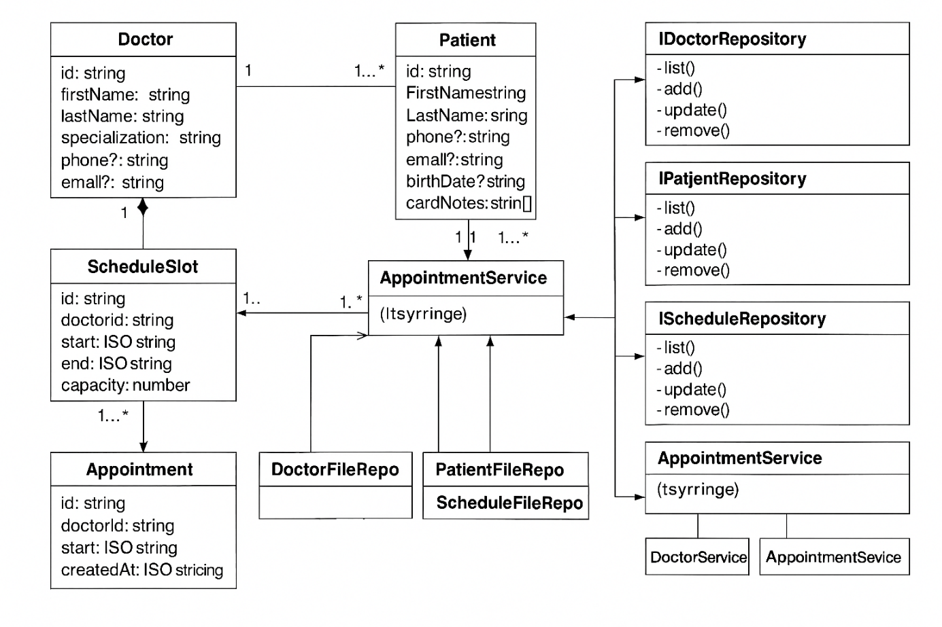

Особливості реалізації
- IoC (Inversion of Control)
Використано бібліотеку tsyringe для ін’єкції залежностей між сервісами.
- @injectable()
- export class DoctorService {
- constructor(@inject("IDoctorRepository") private repo: IDoctorRepository) {}
- }
- Валідація через Zod
- const DoctorSchema = z.object({
- firstName: z.string().min(1),
- lastName: z.string().min(1),
- specialization: z.string().min(1),
- email: z.string().email().optional(),
- });
- Файлова БД (fs-extra) — JSON-серіалізація:
- await fs.writeFile("data/doctors.json", JSON.stringify(doctors, null, 2));
- Обробка винятків: усі бізнес-помилки перехоплюються в CLI і виводяться користувачу як зрозумілі повідомлення.

Функціонал та використання

Запуск
npm install
npm run dev

Основні дії користувача
- Додати лікаря → вводимо дані → створюється doctors.json;
- Додати пацієнта → створюється patients.json;
- Додати слот прийому → slots.json;
- Записати пацієнта → appointments.json;
- Пошук — фільтрація по імені або спеціалізації;
- Редагування/видалення — через вибір у списках.

Приклад консолі:
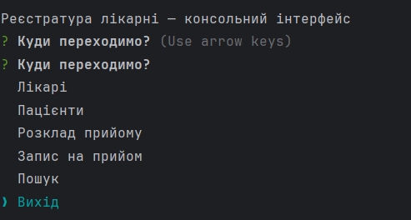

Використані джерела
- TypeScript Handbook (typescriptlang.org)
- Node.js Documentation (nodejs.org)
- Inquirer.js Documentation
- Zod Validation Library Docs
- Tsyringe (Microsoft DI container for TS)

Лістинг коду проекту
Код міститься у структурі:
src/
├─ domain/
├─ dal/
├─ bll/
└─ pl/
і доступний у репозиторії або архіві проєкту hospital-registry-console.

Скріншоти результатів
- Головне меню застосунку
- Додавання лікаря
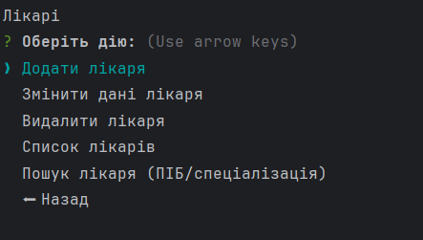
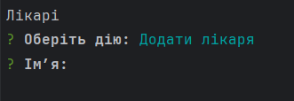
- Список пацієнтів
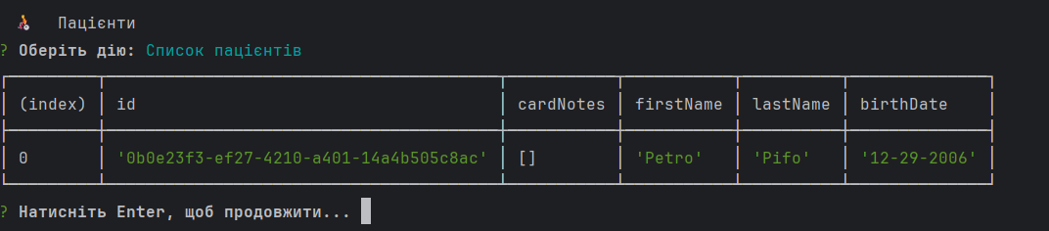
- Додавання слоту розкладу
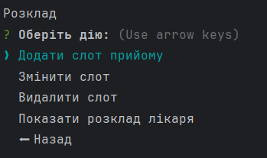
- Запис пацієнта до лікаря
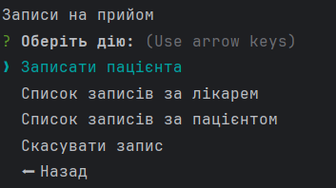
- Вивід розкладу та записів
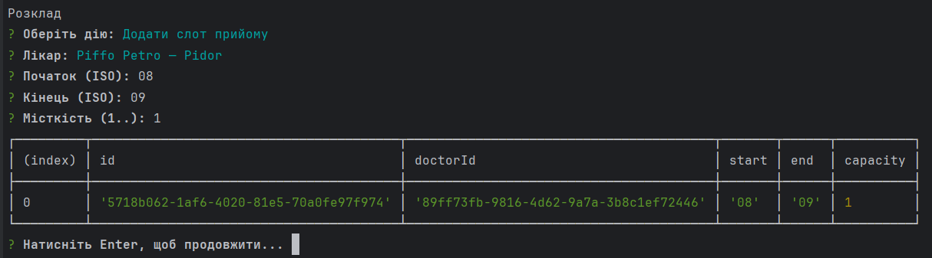
Висновок

У ході виконання курсової роботи було розроблено консольний застосунок «Реєстратура лікарні», який реалізує облік лікарів, пацієнтів та запис на прийом до лікаря.

Під час розробки було застосовано багатошарову архітектуру (DAL, BLL, PL), що забезпечує чітке розділення відповідальностей між рівнями:

Domain описує предметну область, структуру даних та базові типи;

DAL забезпечує доступ до файлів через JSON-серіалізацію;

BLL реалізує бізнес-логіку системи, включаючи валідацію, унікальність об’єктів, обробку виключних ситуацій;

PL надає інтерфейс користувача через консольний діалог з валідацією введених даних.

Усі сутності системи (лікар, пацієнт, розклад, запис) реалізовано відповідно до принципів ООП — інкапсуляції, композиції, низької зв’язаності та високої когерентності. Залежності між сервісами реалізовано через інверсію керування (IoC).

Застосунок продемонстрував повний цикл роботи з даними: створення, редагування, пошук, видалення та збереження інформації у файловій системі.
Окрім того, реалізовано обробку виняткових ситуацій та контроль введених даних, що підвищує надійність і зручність використання системи.

Таким чином, поставлені завдання було виконано в повному обсязі, а розроблений застосунок може бути використаний як базова система реєстратури лікарні або навчальний приклад побудови багатошарових застосунків із застосуванням TypeScript.

